Kotikulmilla-kerho

- tiistaisin 6.8., 20.8., 3.9., 17.9., 1.10., 15.10., 29.10., 12.11., 26.11. & 10.12. 2019 klo 13
- Kotitie 5 B kerhohuone

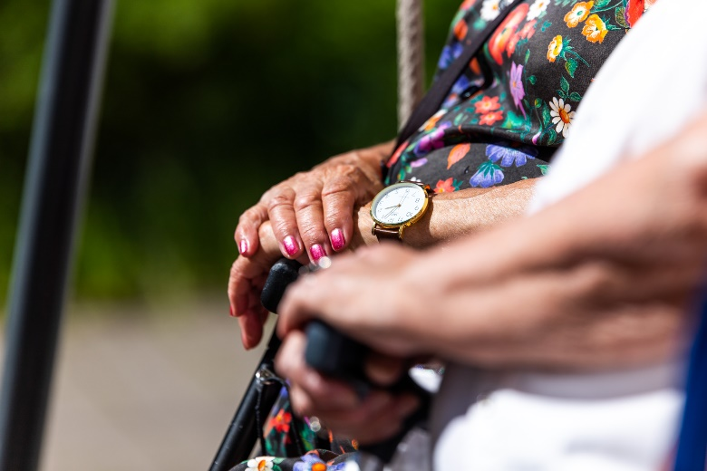

Tule mukaan kahvittelemaan ja viettämään aikaa naapureiden kanssa. Tarkempi ohjelma suunnitellaan yhdessä.

Lämpimästi tervetuloa!

Lisätietoja:
Puh. (hankitaan kerhon ohjaajille prepaid-liittymä)
Sähköposti (perustetaan kerholle oma)

